Warszawa 17.11.2020r.

Konspekt pozalekcyjnych zajęć wychowawczych
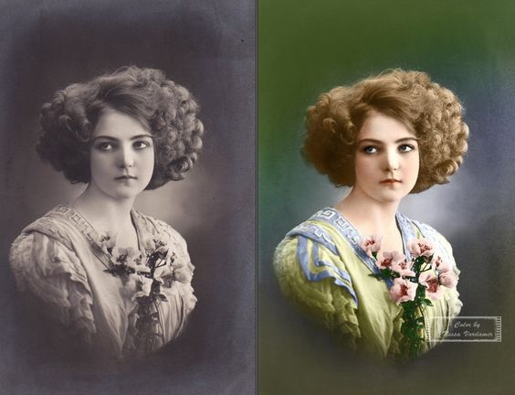
https://pl.pinterest.com/pin/396668679656474389/ dostęp 10.11.2020r

Temat: Zabawa retuszem
Prowadząca: Justyna Januszko
Grupa : wychowankowie ZSS im. E. Szelburg Zarembiny nr78
młodsza/ starsza
Miejsce: Klinika Nefrologii i Nadciśnienia Tętniczego
Kompetencje kluczowe: uczenia się ,świadomości i ekspresji kulturalnej;
Cele ogólne:
- poznawanie elementów historii fotografii;
- rozwijanie wyobraźni twórczej ;
- motywowanie wychowanków do aktywnego spędzania czasu wolnego;
Cele szczegółowe:
Wychowanek:
- potrafi wyjaśnić znaczenie słowa „monidło”;
- wie, że retusz był znany od początku historii fotografii;
- wykonuje retusz ręczny fotografii tworząc jesienny krajobraz z czarnobiałego zdjęcia;
- podczas pracy twórczej słucha muzyki relaksacyjnej rozwijając swoją wrażliwość muzyczną;
Metody:
Podająca: pogadanka
Eksponująca: pokaz, ekspozycja
Formy pracy:
Grupowa i indywidualna;
Materiały dydaktyczne: karta pracy, farby akwarelowe lub plakatowe, pędzel, kubek z wodą;
- Rozmowa wprowadzająca do tematu zajęć na temat doświadczeń dzieci z retuszowaniem zdjęć (aplikacje telefoniczne, programy komputerowe, upiększanie historycznych zdjęc rodzinnych etc.);
- Prezentacja historii retuszowania zdjęć.
(Wiedza wychowawcy:
Retusz zdjęć był stosowany od samego początku wynalezienia fotografi. Pierwsi fotografowie byli często malarzami i portrecistami. Aby klient był zadowolony ze zdjęcia, fotograf ręcznie nanosił zmiany na kliszy, na której było wywoływane zdjęcie. By dokonać takich zmian potrzebne były bardzo zwinne ręce, trochę odczynników chemicznych, specjalne pomieszczenie tj. ciemna.
Dobre zdjęcie naprawdę zależało od umiejętności fotografa.
W XIX wieku bardzo popularne stały się Monidła – to obrazy tworzone na podstawie zdjęcia ślubnego. Najpierw wykonywano portret ślubny do piersi, zdjęcie było czarno- białe i to na podstawie tego zdjęcia wykonywano monidło z obowiązkowymi czerwonymi ustami i często lazurowo niebieskimi oczami. Często też nanoszono zmiany w stróju, zwłaszcza gdy rodzina była uboga. Malowano wtedy stroje bardziej dostojne i bogate.
Jeszcze można spotkać takie portrety w domach ludzi starszych.
Monidła :

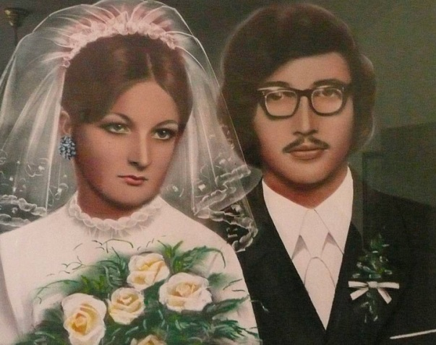
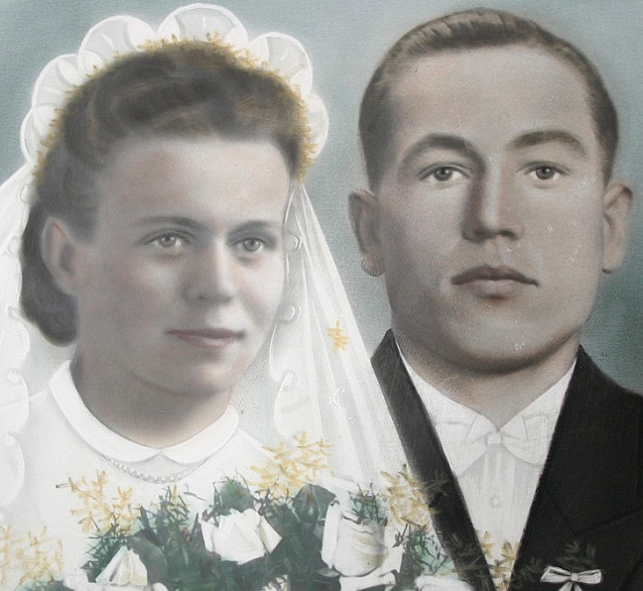

Śmiesznie to wygląda… a czy dziś nie robimy tego samego? Retuszujemy wszędzie gdzie się da: zdjęcia w rekalamach, fotografie do dokumentów, kolorujemy stare zdjęcia rodzinne etc.Robimy to samo tylko w unowocześnionej formie, lepszymi narzędziami. Mamy programy komputerowe a nawet gotowe aplikacje, które w ciągu kilku sekund potrafia zmienić zdjęcie tak, jak sobie to wymarzymy. Nakładanie zdjęć jedne na drugie i tworzenie nowej nieistniejącej rzeczywistości to dobra zabawa, którą znają już wszyscy posiadacze telefonów. Większość zdjęć, które oglądamy w gazetach są poddawane retuszowi i wielu podobnym obróbkom.
(zródło : https://www.foto4u.pl/blog/artykul/retuszowanie-zdjec-przed-wynalezieniem-photoshopa dostęp 11.10.2020r)

Przykłady retuszu zdjęć:

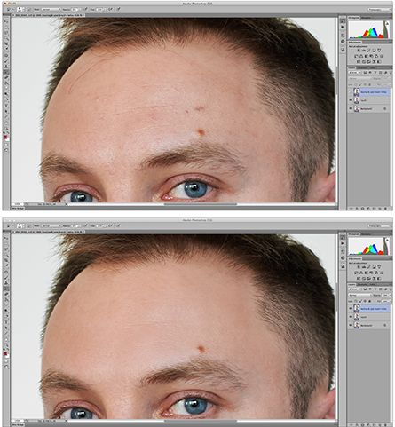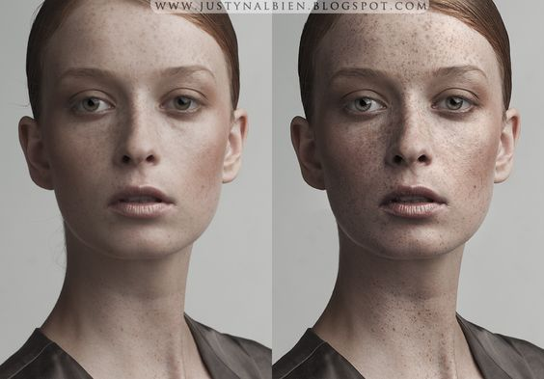

https://pl.pinterest.com/pin/490892428137830137/ https://pl.pinterest.com/pin/211458144991175282/
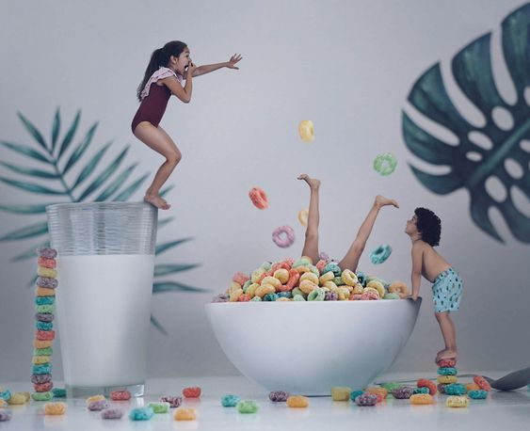
https://pl.pinterest.com/pin/178877416437683406/

https://pl.pinterest.com/pin/72972456447434455/

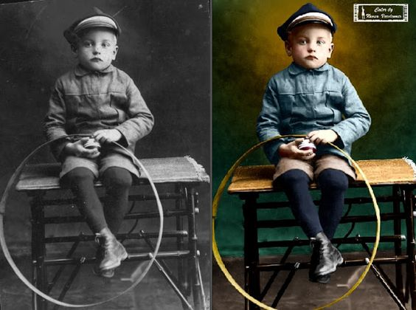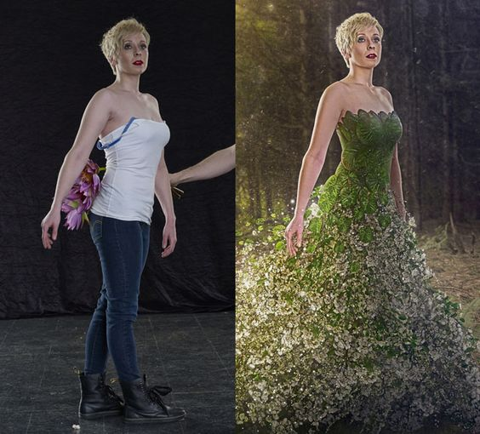

https://pl.pinterest.com/pin/396668679660125874/
https://pl.pinterest.com/pin/394205773611907999/ dostęp 10.11.2020r

( W formie zdalnej można wykorzystać tablice do prezentacji zdjęć.)

- Zaproszenie do zabawy retuszem ręcznym.
Karta pracy :„Ostatni taniec jesieni”.
Wykonywanie retuszu wydrukowanej fotografii.
Podczas wykonywanej pracy dzieci słuchają utworu Vivaldiego „Jesień”.
https://www.youtube.com/watch?v=5jJvvGqdPVk
lub inna muzykę ralaksacyjną
https://www.youtube.com/watch?v=Ptk_1Dc2iPY

